温馨提示：
此题库为Word版，请按住Ctrl,滑动鼠标滚轴，调节合适的观看比例，关闭Word文档返回原板块。
考点48 矩阵与变换
一、选择题
1.(2015·福建高考理科·T21)(1)(本小题满分7分)选修4-2;矩阵与变换
已知矩阵A=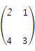,B=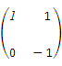.
①求A的逆矩阵A⁻¹.
②求矩阵C,使得AC=B.
【解题指南】利用矩阵与逆矩阵的关系直接求解.
【解析】①因为=2×3-1×4=2,
所以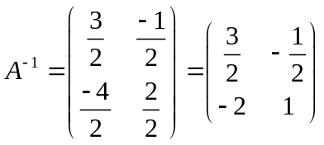
②由AC=B得(A⁻¹A)C=A⁻¹B,
故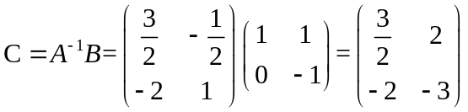
二、解答题
2．(2015·江苏高考·T21已知x,y∈R,向量α=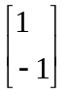是矩阵A=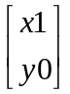
的属性特征值-2的一个特征向量,求矩阵A以及它的另一个特征值.
【解题指南】由矩阵特征值与特征向量可列出关于x,y的方程组,再根据特征多项式求出矩阵另一个特征值.
【解析】由已知,得Αα=-2α,即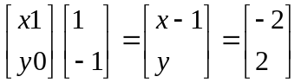
则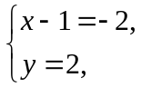
即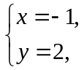
所以矩阵Α=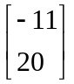.
从而矩阵Α的特征多项式f(λ)=(λ+2)(λ-1),所以矩阵Α的另一个特征值为1.
关闭Word文档返回原板块

